以下安装环境为Windows10 64位

1. 下载安装python3.6.8

下载地址：https://www.python.org/downloads/windows/

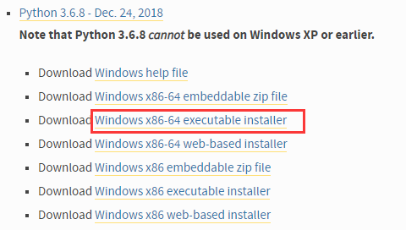

环境变量path：;D:\Python36;D:\Python36\Scripts

验证python是否安装成功：在cmd命令窗口下运行python --version

注：若提示python不是内部命令，将python执行文件放到C:\Windows\System32下，再试看看。

1. 安装Robot Framework2.9

在cmd命令窗口下运行pip install robotframework-python3

1. 安装python3.6 64位对应的wxPython

在cmd命令窗口下运行pip install <https://wxpython.org/Phoenix/snapshot-builds/wxPython-4.0.5a1.dev4134+7383d34f-cp36-cp36m-win_amd64.whl>

1. 安装robotframework-ride 1.7.3.1

在cmd命令窗口下运行pip install robotframework-ride

当出现以下提示时：



卸载Pypubsub4.0.0版本：

pip uninstall Pypubsub

安装Pypubsub3.3.0：

pip install Pypubsub==3.3.0

1. 到安装目录D:\Python36\Scripts下找到ride.py，双击运行，出现以下窗口，则安装成功。

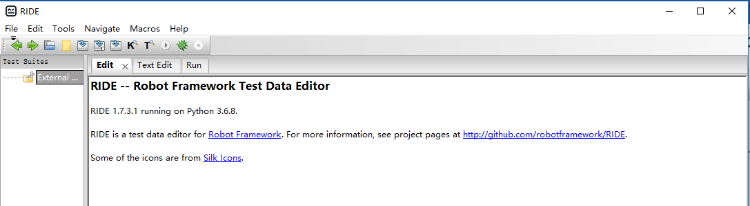

1. 安装MySQLdb（python连接mysql的模块）

在cmd命令窗口下运行pip install mysqlclient

安装完成后导入MySQLdb，如果没有错误表示安装成功。



或者也可以安装pymysql来连接数据库

在cmd命令窗口下运行pip install pymysql

1. 安装paramiko

在cmd命令窗口下运行pip install paramiko

1. 安装pycrypto

在cmd命令窗口下运行pip install pycrypto

当报以下错误时：



安装visualcppbuildtools full.exe

重新执行pip install pycrypto

当报以下错误时：

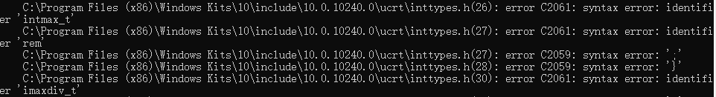

打开VS的安装文件夹，找到“stdint.h”文件，将“stdint.h”文件复制到如下文件夹下：C:\Program Files (x86)\Windows Kits\10\include\10.0.10240.0\ucrt

在当前位置，找到“inttypes.h”文件，打开编辑：

将第13行更改为#include "stdint.h"，注意！！！之前是尖括号，现在一定要改为英文双引号！！

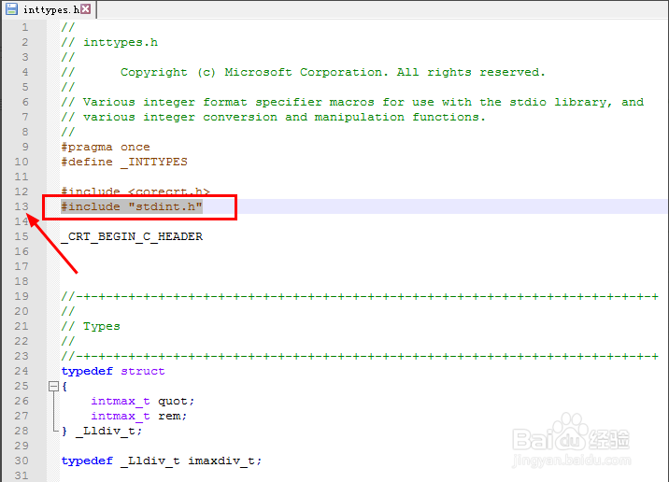

保存后，重新执行pip install pycrypto

1. 安装robotframework-sshlibrary

在cmd命令窗口下运行pip install robotframework-sshlibrary

1. 安装requests

在cmd命令窗口下运行pip install requests

1. 安装robotframework-requests

在cmd命令窗口下运行pip install robotframework-requests

1. 需要拷贝wsTime.py、wsTime.pyc到D:\Python36\Lib\site-packages下
2. 出现以下错误



往下拉查看具体的错误信息

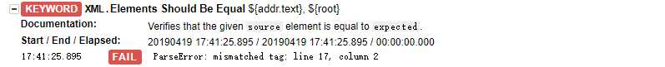

可能是因为pub没有设置白名单的原因

